TECNOLÓGICO DE COSTA RICA
Ingeniería en Computación
Bases de datos I / Grupo 1
Proyecto 2: CAMPEONATO MUNDIAL DE FUTBOL.
Gabriel Ramírez Ramírez – 201020244.
Junior Herrera – 2014110993
José Arturo Luna –2014110993
Fecha de entrega: 19 de noviembre de 2017.
II Semestre, 2017.
Profesor: William Mata Rodríguez.

Contenido
Introducción 4
Enunciado 5
Desarrollo 13
Diseño Conceptual. 15
Diseño Lógico. 16
Diseño Físico. 17
Programas Almacenados. 18
Transacciones. 18
Conclusión 18
RUBRICAS DE EVALUACIÓN. 19

Introducción

El siguiente documento busca detallar de la mejor forma posible como se realizó el proyecto del campeonato mundial de futbol.
Dicho proyecto consistió en utilizar los conocimientos obtenidos durante el curso acerca de base de datos y el lenguaje SQL. Se pusieron en práctica la elaboración de Procedimientos Almacenados, Funciones y otras características de este lenguaje.
Además, se necesitó adquirir conocimientos del DBMS Oracle XE y su administrador el SQL Developer que permite una mejor administración y ejecución de la Base de Datos.
Se inició el proceso de elaboración de la solución de software haciendo el levantamiento de los requerimientos establecidos por el profesor y elaborando un modelo conceptual inicial aprobado por el asistente del curso en una revisión previa. Luego se procedió a la implementación de la solución en Oracle asi como la creación de una aplicación creada en Java.

Enunciado

CAMPEONATO MUNDIAL DE FUTBOL
En el campeonato mundial participan 32 equipos que se clasificaron de etapas previas de competición. El campeonato se divide en varias fases.
Fase de grupos Los 32 equipos se dividen en 8 grupos de 4 equipos cada uno. Dentro de cada grupo cada equipo juega tres partidos, uno contra cada uno de los demás miembros del grupo dando un total de 48 partidos en toda la fase de grupos.
Según el resultado de cada partido, se otorgan tres puntos al ganador y ninguno al perdedor, en caso de empate, se otorga un punto a cada equipo. Pasan a la siguiente ronda los dos equipos de cada grupo mejor clasificados. El orden de clasificación se determina teniendo en cuenta los siguientes criterios en este orden de preferencia:
a. El mayor número de puntos obtenidos teniendo en cuenta todos los partidos del grupo
b. La mayor diferencia de goles sumados teniendo en cuenta todos los partidos del grupo
c. El mayor número de goles a favor anotados teniendo en cuenta todos los partidos del grupo.
Si dos o más equipos quedan igualados según los criterios anteriores sus posiciones, se determinarán mediante los siguientes criterios, en orden de preferencia:
a. El mayor número de puntos obtenidos entre los equipos en cuestión
b. La diferencia de goles teniendo en cuenta los partidos entre los equipos en cuestión
c. El mayor número de goles a favor anotados por cada equipo en los partidos disputados entre los equipos en cuestión
d. Sorteo del comité organizador de la Copa Mundial
Octavos de final
Participan los 16 equipos (8 partidos) que pasaron la primera ronda. Los partidos se hacen según distribución predeterminada:
Partido 49 1ero Grupo A - 2do Grupo B
Partido 50 1ero Grupo C - 2do Grupo D
Partido 51 1ero Grupo E - 2do Grupo F
Partido 52 1ero Grupo G - 2do Grupo H
Partido 53 1ero Grupo B - 2do Grupo A
Partido 54 1ero Grupo D - 2do Grupo C
Partido 55 1ero Grupo F - 2do Grupo E
Partido 56 1ero Grupo H - 2do Grupo G
Los ganadores de estos partidos pasan a la siguiente fase y los perdedores quedan eliminados. Si luego de los 90 minutos de juego el partido se encuentra empatado se juegan dos tiempos extras de 15 minutos. Si luego de ello el partido sigue empatado, el ganador se define por una tanda de cinco tiros de penal. El equipo que menos falle será el ganador. Si después de esta tanda de penales siguen ambos equipos empatados se recurre a la ejecución de un nuevo tiro por cada equipo, repitiéndose hasta que un equipo aventaje al otro habiendo ejecutado ambos el mismo número de tiros. Estas condiciones siguen valiendo para todas las demás etapas.

Cuartos de final
Participan los 8 equipos (4 partidos) ganadores de la etapa anterior según distribución predeterminada:
Partido 57 Ganador Partido 49 - Ganador Partido 50
Partido 58 Ganador Partido 53 - Ganador Partido 54
Partido 59 Ganador Partido 51 - Ganador Partido 52
Partido 60 Ganador Partido 55 - Ganador Partido 56

Semifinales
Participan los 4 equipos (2 partidos) ganadores de la etapa anterior según distribución predeterminada:
Partido 61 Ganador Partido 57 - Ganador Partido 58
Partido 62 Ganador Partido 59 - Ganador Partido 60

Tercer puesto
Los equipos perdedores de las semifinales juegan un partido por el tercer y cuarto puesto:
Partido 63 Perdedor Partido 61 - Perdedor Partido 62

Final
Los equipos ganadores de las semifinales disputan el partido final, el ganador obtiene la Copa del Mundo:
Partido 64 Ganador Partido 61 - Ganador Partido 62

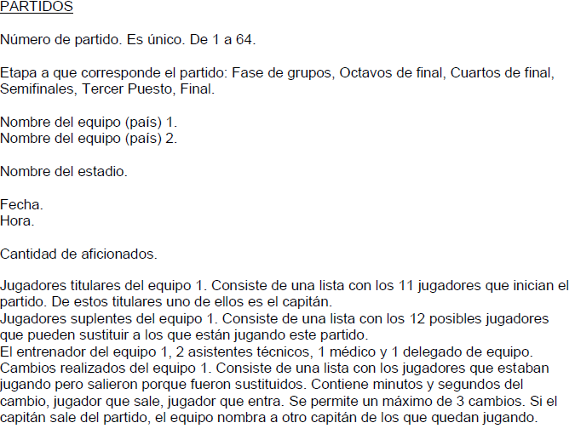
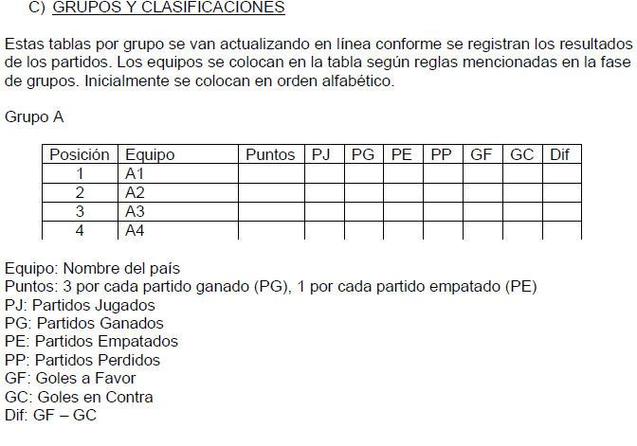

Desarrollo

Para poder desarrollar el Proyecto lo primero que se hizo fue buscar información y documentación sobre el diseño de la Bases de Datos en Oracle XE y las variantes del lenguaje SQL que pudieran existir con respecto a SQL Server.
Temas Investigados
Oracle XE: Es un motor de Base de Datos que permite desarrollar sistemas siguiendo el Modelo Relacional. Es un DBMS por lo que permite definir la Base de Datos, accederla y modificarla.
SQL Developer: Aplicación que permite definir y acceder las Bases de Datos definidas en Oracle. Brinda una interfaz agradable para el desarrollo y ejecución del código SQL.
Java Database Connectivity (JDBC): Se investigó acerca del driver jdbc para poder conectar la base de datos con la aplicación independientemente del sistema operativo el cual se este utilizando, esta parte era de suma importancia para la funcionalidad de la aplicación.
JTDS: Este driver permite la realizar la Migración de los datos desde una Base de Datos en MSSQL a una en Oracle.
Importar Datos: El SQL Developer brinda un asistente para la carga de datos desde diversas fuentes, en este caso particular desde un archivo en Excel.
NetBeans: Este software permite la elaboración y ejecución de código en el lenguaje JAVA así como herramientas para la creación de la GUI de una manera sencilla y fácil de usar.
Git: Se investigó sobre Git como herramienta para controlar de versiones y como el repositorio en el cual todos subíamos los cambios realizados en el proyecto, debido a que es una muy buena herramienta para poder implementar trabajo en equipo.
Software de manejo de Versiones: Para el desarrollo del proyecto decidimos usar la plataforma de GitHub además de que el lenguaje de manipulación de la base de datos usada fue NetBeans.
Transacción de Base de Datos: Permite controlar las operaciones de acceso a los datos en las distintas tablas. Garantiza las características ACID para el control de las transacciones.

Diseño Conceptual.
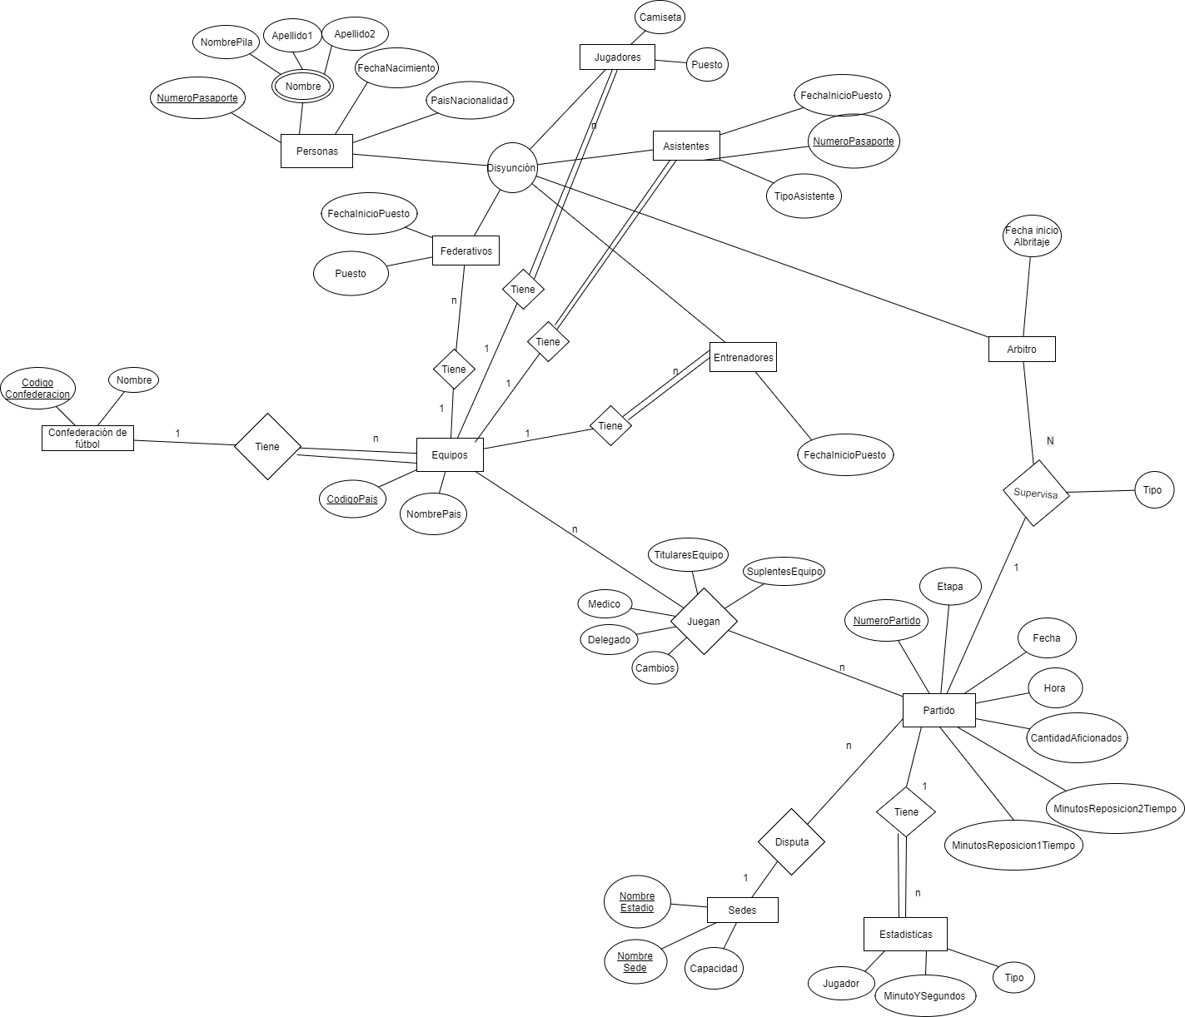

Diseño Lógico.
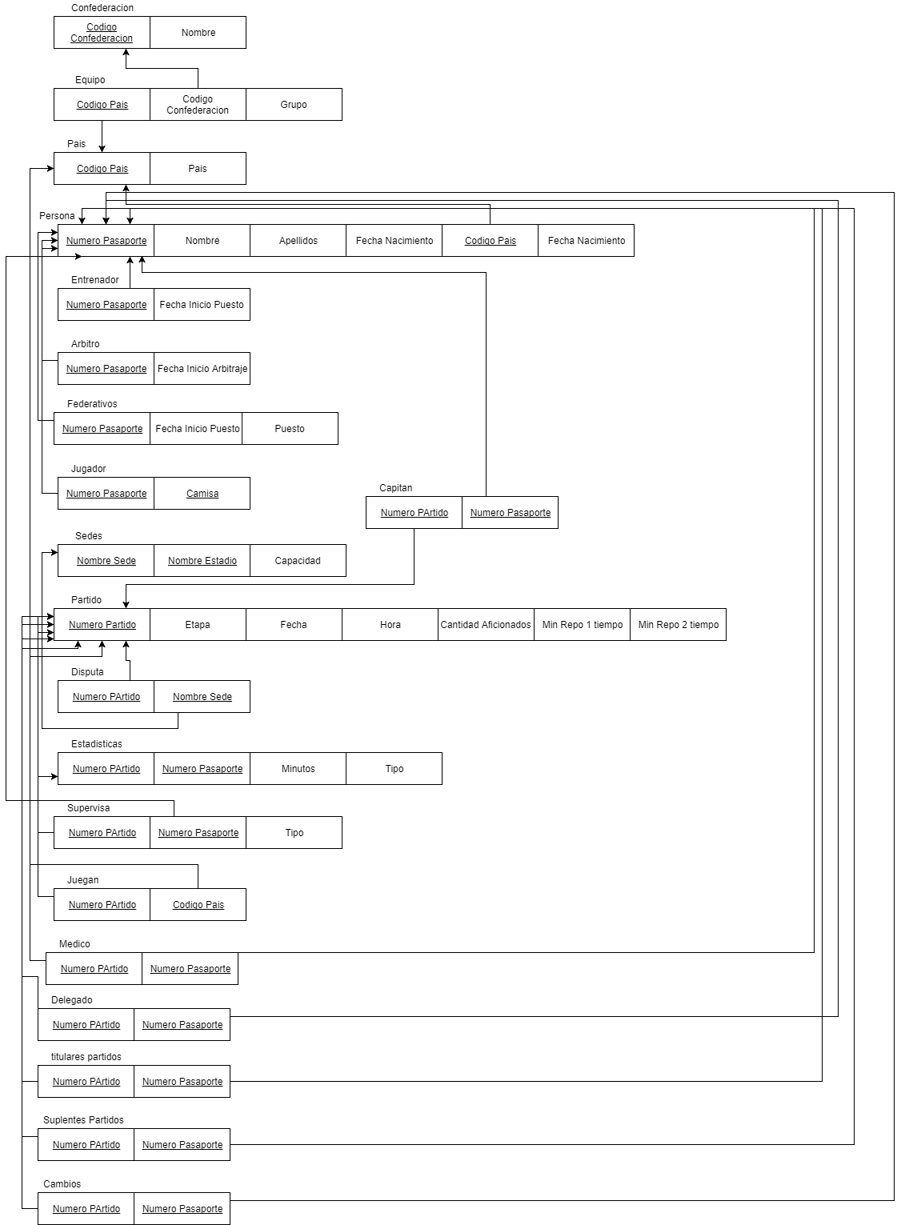

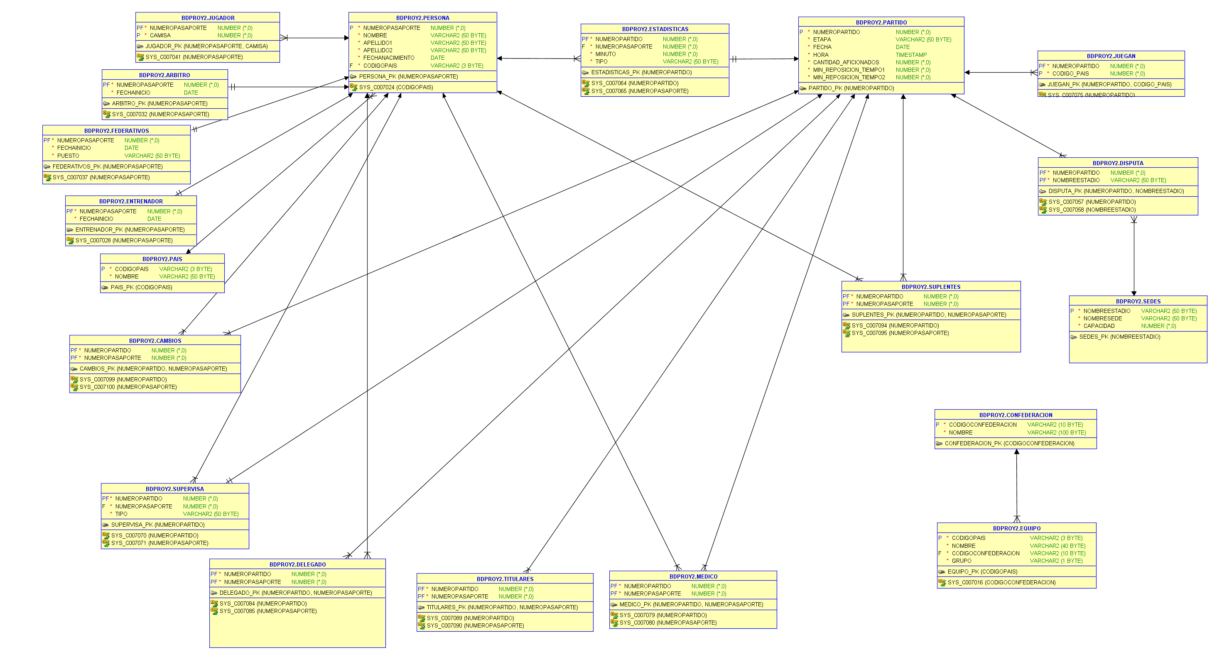
Diseño Físico.

Programas Almacenados, Transacciones, Triggers, Vistas.

//*************** consultas A ********************//
/*Todos los equipos por confederacion*/
create or replace procedure ParConf( p_cur out sys_refcursor)

*muestra los esquipos de una confederacion dada*/
create or replace procedure EquiposParConf( codigo in Equipo.codigoConfederacion%Type, p_cur out sys_refcursor)

/*insertarConfederacion*/
create or replace procedure insConf( codigo in varchar2, nomb in varchar2)

//************** Consultas B *************//
/*Datos de partido*/
create or replace procedure datosPartido(p_numero_partido in Partido.numeropartido%TYPE ,p_etapa out Partido.etapa%TYPE, p_fecha out Partido.fecha%TYPE, p_hora out Partido.hora%TYPE,p_cantidad_aficionados out Partido.cantidad_aficionados%TYPE,p_min_reposicion_tiempo1 out Partido.min_reposicion_tiempo1%TYPE,p_min_reposicion_tiempo2 out Partido.min_reposicion_tiempo2%TYPE )

/*Titulares partido*/
create or replace procedure titularesPartidos( p_numero_partido in Partido.numeropartido%TYPE , respuesta out Persona.nombre%Type)

/*Suplentes partido*/
create or replace procedure suplentesPartidos( p_numero_partido in Partido.numeropartido%TYPE , respuesta out Persona.nombre%Type)

/*Albritos partido*/
create or replace procedure supervisoresPartidos( p_numero_partido in Partido.numeropartido%TYPE , p_tipo out supervisa.tipo%TYPE ,nombre out Persona.nombre%Type)

/*Goles y tarjetas*/
create or replace procedure GolesTarjetas( p_numero_partido in Partido.numeropartido%TYPE , p_tipo out Estadisticas.tipo%TYPE , p_minuto out Estadisticas.minuto%TYPE ,nombre out Persona.nombre%Type)

/**Vista que regresa los numeros de partido**/
CREATE OR REPLACE FORCE VIEW "Partidos" ("NUMEROPARTIDO")

//*********************** Consultas C ****************************//
create or replace procedure GrupClasi( grupo in Equipo.grupo%Type, p_cur out sys_refcursor)

/******************** Consulta E *****************************/
create or replace procedure goleadores( nombre out varchar2,nombre2 out varchar2, gols out number)

/*************** Dicionario de datos***************/
create or replace procedure DicionarioD( p_cur out sys_refcursor)

Conclusiones
Aprendimos que al utilizar Github y se facilita el trabajo debido a que varias personas podían avanzar diferentes partes para luego solo subir los cambios, además de que se podía manejar y administrar mejor el proyecto que se estaba desarrollando.
El controlador de versiones permite llevar un control sobre la participación de los distintos miembros del equipo de desarrollo del proyecto.
Se tuvieron problemas con las operaciones Pull y Push de Github, ya que hubieron varias ocasiones que duraba mucho tiempo en cargar el repositorio, pero lo más difícil fue que nos funcionara a todos los integrantes del Grupo.
Otro error común con el controlador de versiones eran que estás no coincidían entonces había que hacer merge y corregir a una versión anterior.
En java la conexión con la base de datos al principio fue un problema, pero luego de investigar un poco se pudo resolver fácilmente, además java al ser un lenguaje muy utilizado se encontró con facilidad la información que buscábamos.
En Oracle XE las conexiones se hacen a un Usuario especifico de la Base de Datos SYSTEM.
Las instrucciones SQL previamente conocidas de MSSQL Server varían en Oracle XE, por lo que se dedicó mucho tiempo a la investigación de cómo crear Procedimientos, Funciones, Triggers, Vistas y Transacciones.
Para la migración de datos entre SQL Server de Microsoft y Oracle resulta de gran ayuda el utilizar drivers que permiten la conexión entre estos 2 gestores de Bases de Datos

RUBRICAS DE EVALUACIÓN.

Concepto | Puntos | Puntos Obtenidos | Avance 100/%/0 | Análisis de Resultados
Diseño conceptual | 5 |  | 100
Diseño lógico | 5 |  | 100
Diseño físico | 5 |  | 100
Consulta DD | 5 |  | 100
CRUD Equipos | 5 |  | 100
CRUD Partidos | 10 |  | 100
Carga inicial: lista de equipos | 5 |  | 100
Carga inicial: lista de jugadores | 5 |  | 100
Validaciones de datos y procesos | 10 |  | 85
Equipos participantes por confederación | 3 |  | 100
Informe oficial del partido | 12 |  | 85
Grupos y clasificación | 5 |  | 85
Tabla general de posiciones | 5 |  | 85
Tabla de goleadores | 5 |  | 100
SQL: consultas en vivo que van a desarrollar los estudiantes de forma individual según el modelo implementado por el grupo. | 10*
Ayuda | 5 |  | 100
TOTAL | 100
Partes desarrolladas adicionalmente

